1. ОХРАНА ТРУДА.

ОБЕСПЕЧЕНИЕ БЕЗОПАСНОСТИ ПРОВЕДЕНИЯ ПРОЦЕССА ВЧ МАГНЕТРОННОГО РАСПЫЛЕНИЯ ДЛЯ ФОРМИРОВАНИЯ СЕГНЕТОЭЛЕКТРИЧЕСКИХ ТОНКИХ ПЛЁНОК

Целью дипломного проекта является исследование процессов формирования сегнетоэлектрических тонких плёнок, формирование тонкоплёночных конденсаторов и исследование их свойств. В настоящем разделе рассматриваются вопросы, связанные с обеспечением безопасности проведения процесса ВЧ магнетронного распыления.

Технология процесса формирования тонкопленочных покрытий реализована при помощи установки для нанесения тонких плёнок методом ВЧ магнетронного распыления, представленной на рисунке 4.1 в главе 4.

Процесс формирования тонких пленок включает в себя:

* подготовку оборудования;
* очистку поверхности подложек;
* ВЧ магнетронное распыление;
* контроль качества.

Физика процесса ВЧ магнетронного распыления в вакууме связана с зажиганием плазмы в объеме низкого давления, что приводит к возникновению высоких температур внутри объема камеры (до 400С°), а также на всех ее элементах, узлах и деталях. При таких температурах происходит окисление поверхности подложки и испарение материала деталей конструкции, что приводит к значительному ухудшению чистоты получаемых плёнок. Поэтому в процессе распыления необходимо эффективное охлаждение подложки и элементов конструкции, находящихся внутри объема камеры. Охлаждение осуществляется проточной водой принудительной конвекцией (без попадания воды в рабочий объем камеры).

Подготовка оборудования заключается в:

* подаче холодной воды и в проверке наличия ее протока;
* включение вакуумных насосов и вывод установки в рабочий режим (давление 1⋅10-3 Па);
* запуск рабочего газа (Ar, O2);
* прогрев камеры.

Гидравлическая система (рисунок 7.2) предназначена для подачи холодной воды в систему охлаждения ВЧ магнетронной распылительной системы ГУИР 443220.001. В гидравлической системе имеется две самостоятельных линии подачи и слива воды:

* линия охлаждения магнетронной распылительной системы

(рисунок 7.2 а);

* линия охлаждения инвертора магнетронного распылителя

(рисунок 7.2 б).

На входах каждой линии подачи воды имеются фильтры Ф1, Ф2. Включение и отключение подачи воды осуществляется с помощью шаровых кранов В1, В2. Для охлаждения магнетронной распылительной системы вода последовательно через штуцер ввода воды в камеру поступает в систему охлаждения магнетрона, и через второй штуцер ввода воды выводится из камеры. Затем вода идет на слив, регулируемый гидрореле ГР1, ГР2 [20].

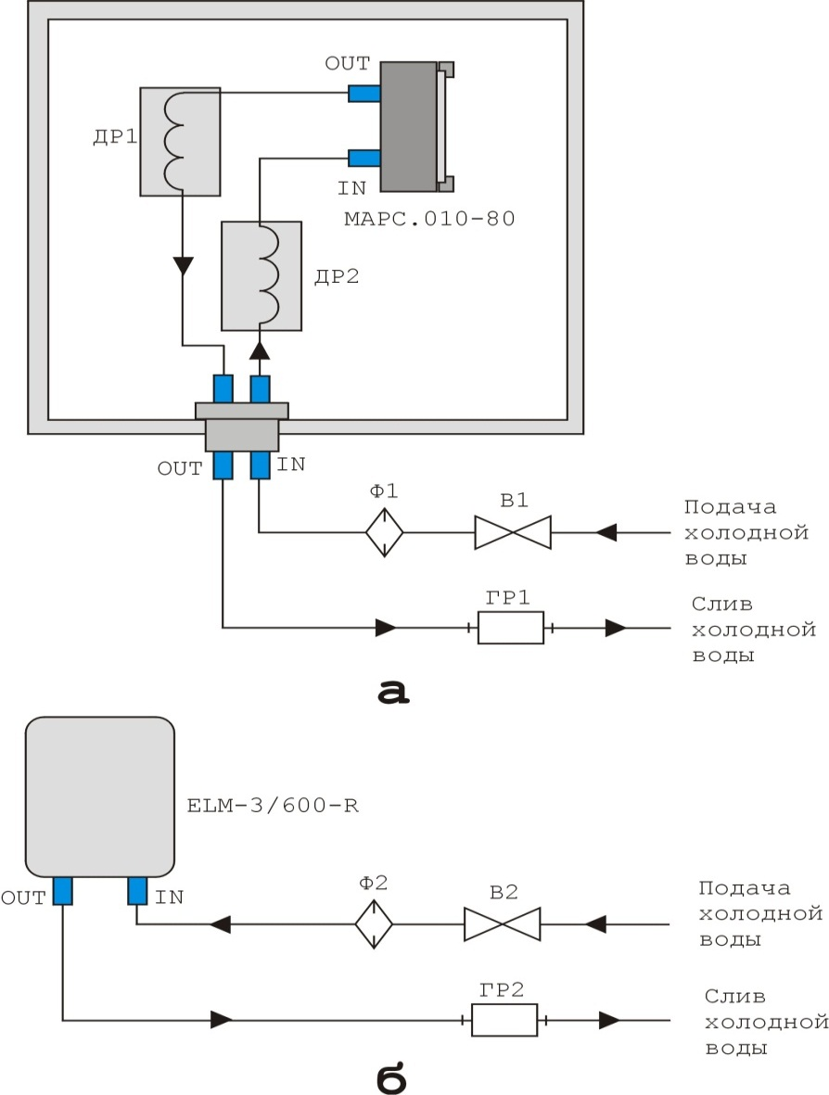

Рисунок 7.2 - Гидравлическая схема системы: *a* – линия охлаждения магнетронной распылительной системы; *б* – линия охлаждения

инвертора магнетронного распылителя

Для очистки подложек используется бязь, смоченная в спирте. Очищенные подложки устанавливаются на подложкодержатель и через специальные шлюзовые камеры попадают внутрь камеры.

После помещения подложек в камеру проводят дополнительную откачку, напуск рабочего газа и устанавливают давление порядка 10-1 Па. Включают питание магнетрона и его охлаждение, при этом ток разряда 240 мА, а напряжение примерно 300−400В, далее проводят напыление тонкопленочных покрытий в течении заданного времени (5-10 мин), затем выключают источник питания и охлаждают магнетрон. Осуществляют напуск воздуха в камеру и остывание камеры. После чего открывают дверь камеры и извлекают подложки с подложкодержателя.

Для завершения работы выключают вакуумные насосы, отключают питание вакуумной установки, закрывают вентили воды и баллонов с аргоном и с кислородом.

Для создания вакуума при ВЧ магнетронном распылении используются вакуумные насосы. Основным недостатком, с точки зрения безопасности жизнедеятельности человека, являются появление вибрации и шума. Основными источниками вибрации являются электрические приводы насосов, вращающиеся лопасти насосов, подшипники и зубчатые колеса. Возникновение шума связано с теми же причинами, а также при пульсации и движения воздуха (газа) в трубопроводах и каналах.

Рабочие газы аргон и кислород транспортируются и хранятся в баллонах для сжатых газов ёмкостью 50 л и с давлением 15 МПа. Сосуды, работающие под давлением, относятся к оборудованию с повышенной опасностью. Конструкция сосудов должна быть надежной, обеспечивающей безопасность при эксплуатации, и доступной для осмотра, очистки, промывки, продувки и ремонта. Для обеспечения безопасных условий эксплуатации сосуды снабжают приборами измерения давления и температуры среды, предохранительными клапанами, запорной арматурой. Содержимое сосуда, выходящее из предохранительного клапана, отводится в безопасное место. На каждый сосуд составляют паспорт, а также инструкцию по эксплуатации, которую вывешивают на рабочих местах и выдают обслуживающему персоналу.

При проведении эксперимента, концентрация веществ внутри вакуумной камеры ничтожно мала и нет никакой опасности для организма человека. Но в случае аварии, например при разгерметизации камеры или баллонов, поступление этих веществ в камеру может значительно увеличиться из-за резкого изменения давления. На этот случай предусмотрены защитные клапаны, которые перекроют пути поступления опасных веществ, но за время их срабатывания какая-то часть вредных веществ успеет поступить в окружающую среду.

Задачей защиты воздушной среды от вредных выбросов и выделений является обеспечение концентрации вредных веществ в воздухе рабочей зоны не выше предельно допустимых концентраций [21].

При выполнении процесса напыления могут возникнуть следующие опасности и вредные факторы:

* разгерметизация камеры или баллонов и попадание в воздушную среду рабочих газов (аргон, кислород);
* опасность поражения электрическим током;
* пожароопасность;
* опасность теплового ожога;
* шумы;
* вибрации.

Для обеспечения безопасности труда персонала при работе с вакуумной установкой необходимо предусмотреть:

* соблюдение требований технической документации, выполнение правил техники безопасности (ПТБ) при эксплуатации электроустановок;
* слив воды должен быть свободным без подпора;
* длина водяного дросселя должна быть не менее 1 м **(**рисунок 7.2**);**
* регуляторы расхода рабочего газа должны обеспечивать регулируемый и стабильный поток рабочего газа в пределах 0 – 80 мл/мин;
* надежное зануление электрооборудования, схема которого показана на рисунке 7.3;
* выхлопные патрубки механических насосов должны быть подключены к вытяжной системе;
* механические насосы должны устанавливаться на виброизоляторы;
* отключение электроники блоков питания и управления вакуумной

установки при нарушении целостности конструкции (проникновении оператора в электронапряжённые участки установки);

* вытяжку пыли осаждаемых веществ, вредных для здоровья оператора, при разгерметизации вакуумной камеры, производимой вытяжной вентиляцией;
* рациональное размещение источников вредных выбросов по отношению к удалению вредных выделений от источника их образования посредством местной или общеобменной вытяжной вентиляции;
* применение средств очистки воздуха от вредных веществ;
* применение индивидуальных средств защиты органов дыхания человека.
* работы по наладке и ремонту системы должны проводятся только после отключения инвертора магнетронного распылителя от сети питания.

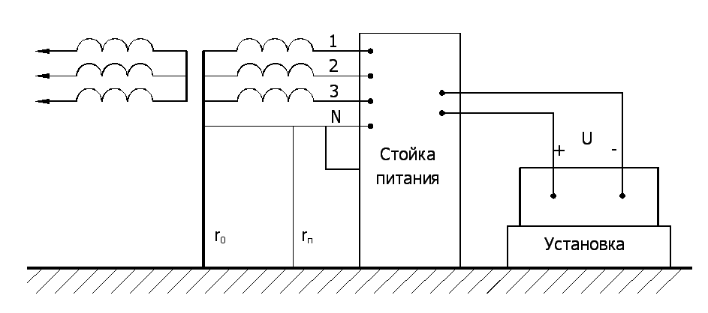

Рисунок 7.3 – Схема зануления установки

В результате выполнения раздела дипломного проектирования по охране труда, обеспечению безопасности проведения процесса ВЧ магнетронного распыления проанализированы и изучены операции и стадии данных технологических процессов, а также выявлены возможные опасные и вредные факторы, способные негативно отразиться на здоровье обслуживающего персонала. Проведена оценка поражающих факторов при возможной разгерметизации баллонов с рабочими газами, и как результат, предложены меры и технические средства предотвращающие утечку рабочих газов. Разработаны рекомендации способствующие улучшению климата в технологическом помещении, а также очищении воздушной среды [22].

Таким образом изложенные выше предложения обеспечат безопасность проведения процесса ВЧ магнетронного распыления.